Izdelek: Svetlobni zvonček

Tehnični podatki izdelka:
- power supply: 9 to 12VDC adapter or 9V alkaline battery (not incl.)
- recommended adapter: PS1203
- dimensions: 87 x 84mm / 3.4 x 3.3"

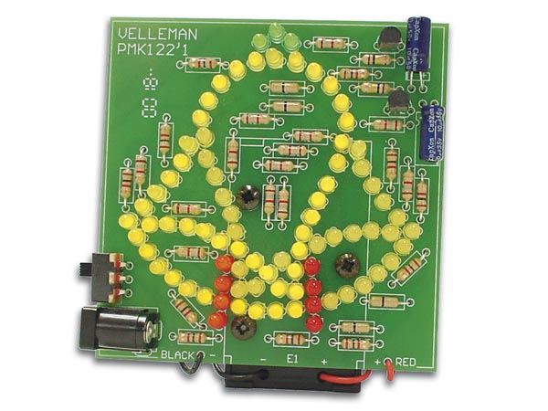

- Besedilo vaje
Preriši el. vezalni načrt za izdelek.svetlobni zvonček.
Po montažnem načrtu prispajkaj elemente na ploščici tiskanega vezja.
Priključi obe vezji na napajalno napetost in izmeri tok skozi delujoči svetlobni zvonček in zapiši porabo vezja.
Izmeri frekvenco generatorja takta (impulzov, ki jih generira astabilni multivibrator in jo primerjaj z izračunano vrednostjo.

- Električni vezalni in montažni načrt ter ploščici tiskanega vezja (programski paket EAGLE)

- Montažni načrt
Iz el. vezalnega načrta nariši montažni načrt vezja. Pomagaj si s ploščicami TIV, ki so priloženi samogradnji..

Nariši merilni načrt za merjenje toka el. Vezja.
Nariši merilni iz katere bo razvidno, kako si z osciloskopom meril frekvenco impulzov astabilnega multivibratorja.

- Seznam uporabljenih instrumentov, merilnega pribora, orodij in materialov
Opiši el. elemente. Izdelaj kosovnico s cenami iz kataloga.
Ime elementa | Vrednost elementa | Opis | Cena
T1, T2 | BC547 | NF Tranzistor, NPN, ohišje TO92, Ptot=500mW, Uce=45V, Icmax=100mA, hfe=200-450, ft=300MHz

- Delovni postopki

- Opis merilne metode in vezja

- Rezultati meritev, izračuni

- Opombe, komentar in varstvo pri delu

